Роторный снегоочиститель Samasz Tornado

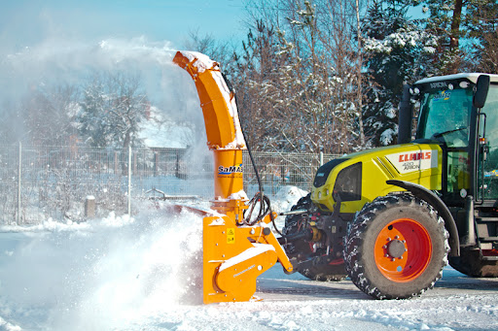

Роторные снегоочистители Tornado предназначены для снегоочистки улиц, больших площадей и поверхностей с высокими сугробами. Он подходит для уборки сугробов высотой до 1 метра.

Преимущества:
- возможность установки снегоочистителя как спереди, так и сзади трактора
- возможность регулировки опорных лыж из износостойкой стали
- в опции приставка для удлинения трубы для выбрасывания снежной массы (например, с целью загрузки снега на прицеп)
- плавное гидравлическое управление оборотом трубы в диапазоне 360°
- возможность соединения снегоочистителя с тракторами разных производителей (правое или левое вращение ВОМ)
- управление углом выброса снежной массы из трубы
- транспортный шнек оснащен накладками из износостойкой стали
- защита от блокировки шнека — вал передачи с фрикционной муфтой

Тип плуга | Tornado 202 | Tornado 252 | Tornado 202 HYDRO | Tornado 252 HYDRO
 | Механический привод |  | Гидравлический привод
Рабочая ширина [м] | 2,00 | 2,50 | 2,00 | 2,50
Высота отвала [м] | 0,90
Габаритные размеры дл./шир./выс. [м] | 1,42 / 2,05 / 2,10 | 1,42 / 2,52 / 2,10 | 1,42 / 2,05 / 2,10 | 1,42 / 2,52 / 2,10
Направление выброса снега | 360˚
Расстояние выброса снега [м] | от 10
Диаметр выбрасывающего ротора [м] | 0,60
Диаметр сгребающего червяка [м] | 0,63
Вес [кг] | 680 | 750 | 720 | 790
Тип зацепа | трехточечная система подвески кат. II
Требуемое количество гидравлических присоединений | 4 (2 пары) |  | 6 (3 пары)  привод с медленным потоком
Механический привод – Обороты ВОМ [обор/мин] | 540 / 750 / 1000 |  | –
Гидравлический привод – Производительность насоса [л/мин] | – |  | 120
Гидравлический привод – Макс давление в гидравлической системе [бар] | – |  | 200
Мощность трактора [ЛС] | от 80 | от 90 | от 80 | от 90
Максимальная рабочая скорость [км/ч] | 5

Актуальная цена на сайте центрпольскойтехники.рф

